Učenci in učenke,
pred nami je nov teden delovnih izzivov na daljavo.
Za boljši pričetek tedna in za uvod v današnjo uro prisluhnite pesmi na spodnji povezavi:
- https://www.youtube.com/watch?v=sPKj-K6dWmo
Poznate to pesem? O čem govori pesem? V zvezku (književnost) pustite prostor za naslov, nato pa na kratko povzemite besedilo pesmi. Predvidevam, da je vsak izmed vas že bil kdaj v takšni situaciji in da ste se v tej pesmi prepoznali.
- Tema današnje učne ure je pesem s podobno tematiko.
- Zapis v zvezke:
OTON ŽUPANČIČ: ŽEBLJARSKA
- V berilu Novi svet iz besed 9 poišči pesem Otona Župančiča, Žebljarska.
- V zgornjem okvirčku zraven naslova preberi besedilo o nastanku pesmi.
- S prijavo v iRokus prisluhni pesmi.
- V nadaljevanju odgovarjajte na vprašanja na izročku (po DZ Od glasov do knjižnih svetov 9). Če imate možnost, si lahko izročke natisnete in zalepite v zvezek.
- Učna snov je predvidena za 2 šolski uri (ponedeljek in torek).
Za morebitna vprašanja in razlago sem na voljo v e-učilnici ali preko elektronskega naslova.
Uspešno delo!
učiteljica Martina

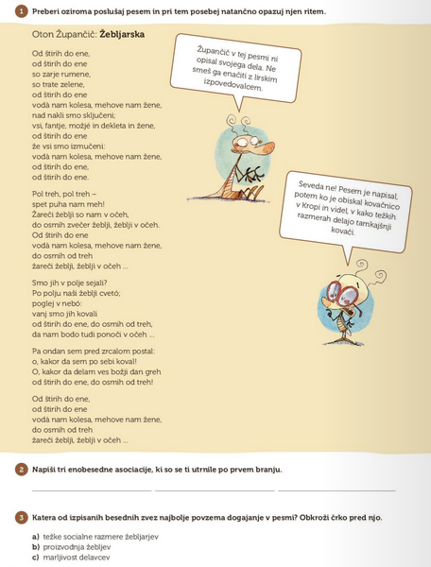

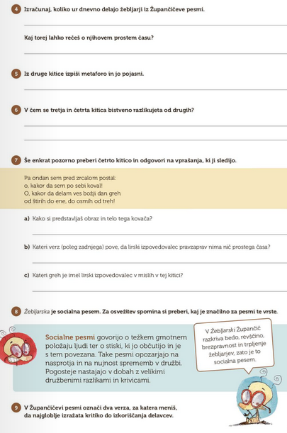
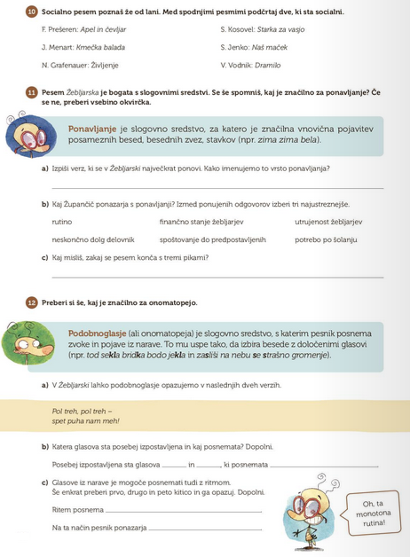
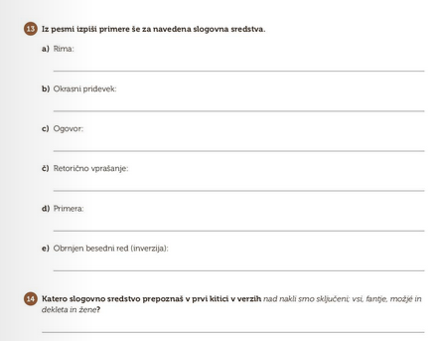
15. Nadaljujte pesem v povezavi s pesmijo Otona Župančiča ter raperja Challeta Salleja. Združite tematiko, ki se prenaša iz preteklosti in je aktualna tudi v sedanjosti.
Od sedmih do treh
od sedmih do treh
sedimo v šolskih klopeh …

